Pozvání na PŘED-PRÁZDNINOVÝ DEN KRÁSY Oriflame.
Milé dámy,
ráda bych Vás pozvala na PŘEDPRÁZDNINOVÝ DEN ORIFLAME,
který se koná:
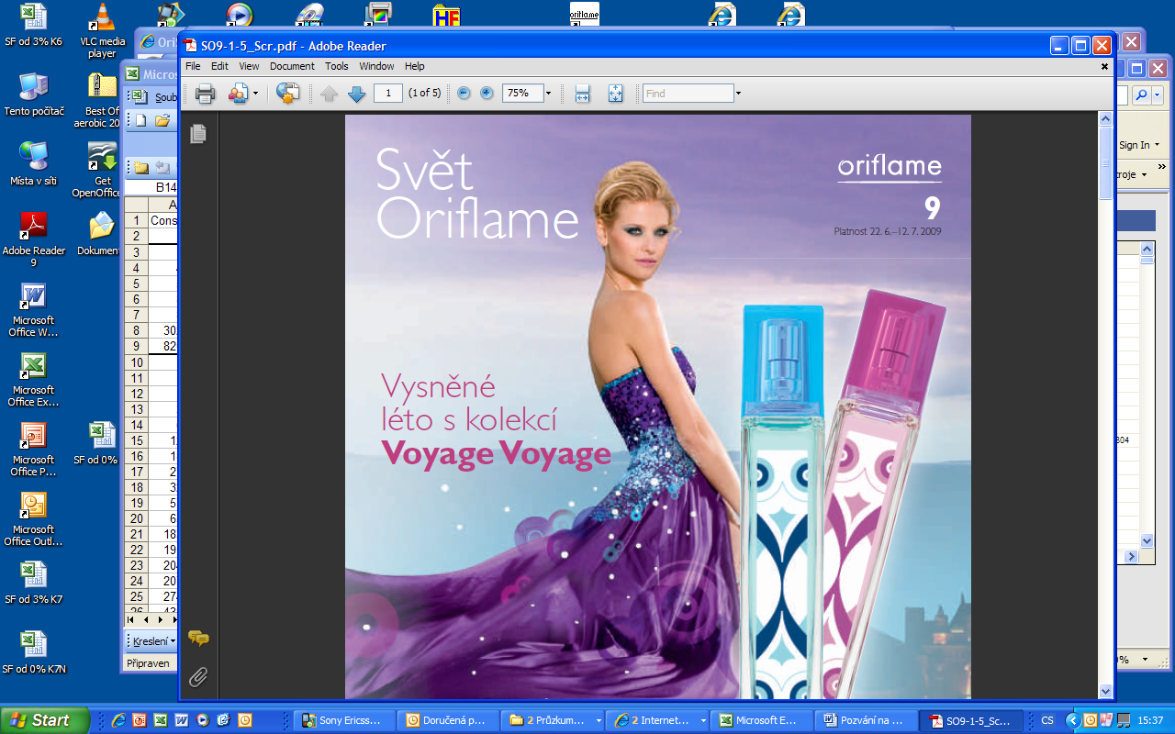
v čtvrtek 18. června 2009

od: 9 – 21hod

kde Mirka Oriflame
Najdrova 2 183 - Roztoky

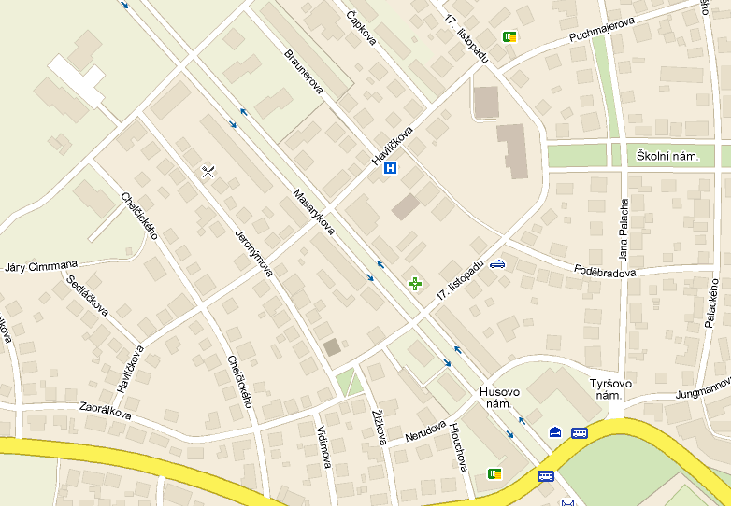
Oriflame

Co Vás čeká:

májový profesionální make - up, odborná diagnostika pleti, kompletní proměna, doporučení nejvhodnějších výrobků a kvalitní kosmetické výrobky za dostupnou a akční cenu a to vše při šálku wellness nápojů a nových katalogů.


Těším se na Vás ☺
A další dýchánky až na podzimní proměny….

Miroslava Peterková, DiS.
Profesionální vizážistka a Nutriční terapeutka
Tel. 604 156 408
mirapeters@seznam.cz

